Грађански водич

кроз

БУЏЕТ
ОПШТИНЕ
ВЛАДИЧИН ХАН
ЗА 2020. ГОДИНУ

У Владичином Хану, 2019. година

Садржај

- Увод .................................................

- Шта је буџет општине? ....................

- Ко прави буџет општине? ................

- Планирани приходи у 2020. години

- Планирани расходи у 2020. години

5.1 На шта се троши новац?..................
5.1.1.Социјална заштита..............................
5.1.2.Опште јавне услуге................................
5.1.3.Економки послови..................................
5.1.4.Заштита и унапређење животне средине
5.1.5.Становање и заједница........................
5.1.6.Здравство...............................................
5.1.7.Рекреација, спорт, култура и информисање
5.1.8.Образовање..............................................

- Буџетски приоритети у 2020. години

Увод

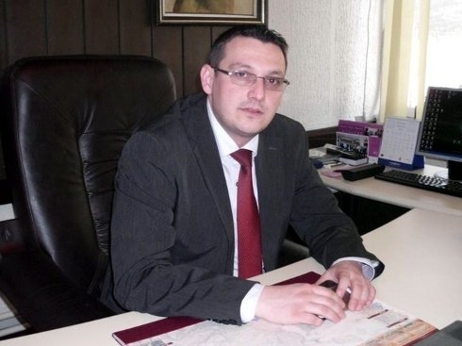ПРЕДСЕДНИК ОПШТИНЕ,Горан Младеновић

Драги суграђани,

публикација пред Вама представља Грађански водич кроз буџет Општине Владичин Хан.
Основна сврха овог документаје да вам пружимо најважније информације о планираном буџету за 2020. годину, као и о околностима и одлукама којима смо се водили приликом његовог састављања.
Обзиром да највећи део новца стиже у буџет кроз наплату пореза, наша је обавеза да њиме располажемо у најбољем интересу заједнице и да грађанима представимо тачне и разумљиве податке.
Грађански водич кроз буџет намењен је свим грађанима који желе да буду обавештени о плановима локалне самоуправе за прикупљање и трошење новца и да прате реализацију постављених циљева.
Надамо се да је овај документ, својим садржајима и сликовитим приказима објаснио кључна питања и тако учинио буџет приступачнијим и разумљивијим.
Ова публикација уједно представља ииницијативу за веће укључивање јавности у буџетске консултације, и ја се надам да ћете и у наредним годинама бити спремни да се одазовете позиву да заједно планирамо развој наше општине.
2. Шта је буџет општине?

Буџет општине је правни документ који утврђује план прихода и расхода општине за наредну годину. Два основна елемента сваког буџета су приходи и примања с једне стране и расходи и издаци са друге. Израда буџета представља сложен процес, који траје готово читаву годину (слика 1.).

- Август – локални орган управе надлежан за финансије доставља упутство за припрему нацрта буџета локалне власти

↨
- Септембар – Корисници средстава буџета локалне власти достављају предлоге финансијских планова локалном органу управе надлежном за финансије

↨
15. Октобар – локални орган управе надлежан за финансије доставља нацрт Одлуке о буџету надлежном извршном органу локалне власти

↨
- Новембар – надлежни извршни орган локалне власти доставља предлог Одлуке о буџету скупштини локалне власти

20. Децембар – Скупштина локалне власти доноси Одлуку о буџету локалне власти
↨

3. Ко прави буџет општине?
Из општинског буџета се током године подмирују обавезе и врше сва плаћања из делокруга рада локалне самоуправе. Исто тако у буџет се сливају приходи из којих се подмирују те обавезе.
Председник општине и локална управа спроводе општинску политику, а главна полуга те политике и развоја је управо буџет. Приликом дефинисања овог за општину најважнијег документа, они морају да се воде законским прописима, стратешким приоритетима развоја и другим елементима, као што је приказано (слика 2.):

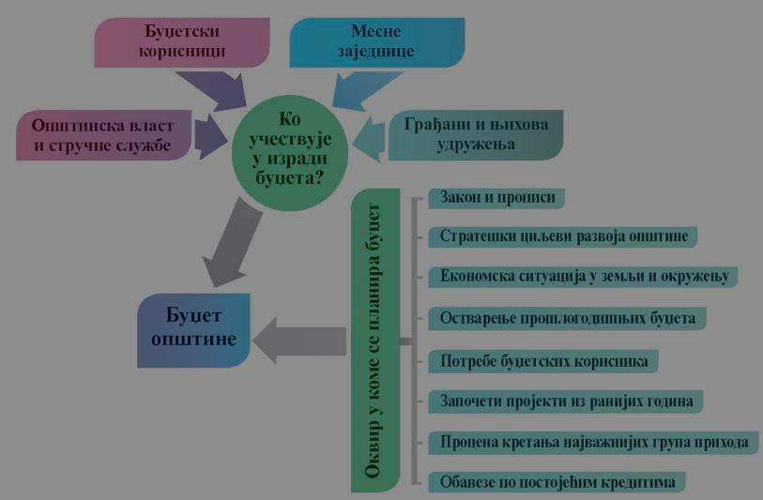

4. Планирани приходи у 2020. години
Укупни приходи буџета Општине Владичин Хан планирани су у висини од 1,277,050.000,00 динара.
Основне врсте прихода који се сливају у буџет Општине јесу порески приходи, трансфери, приходи од имовине, сопствени приходи буџетских корисника и остали приходи (Слика 3.)
ПРИХОДИ БУЏЕТА ОПШТИНЕ У 2020. ГОДИНИ
Порески приходи | 289,530,000.00 | 30,7%
Трансфери Републике | 400,750,000.00 | 42,5%
Донације међ. организација | 17,120.000,00 | 1,8%
Други приходи | 54,900,000.00 | 5,8%
Приходи од продаје имовине | 114,100,000.00 | 12,1%
Приходи из 2019. године | 67,210,000.00 | 7,1%
УКУПНО | 943,610,000.00 | 100.00
Остали приходи корисника | 1,277.050.000,00 | -

Слика 3.

Пореске приходе општина прикупља кроз наплату пореза на зараде, пореза на имовину, пореза на добра и услуге (различите комуналне таксе и општинске накнаде) и других пореза (наплата комуналне таксе на фирму)
Други приходи обухватају различите општинске административне таксе и накнаде које прикупља општина као што је такса за озакоњење, од давања у закуп непокретности, приходе од новчаних казни, као и све неодређене приходе. Најзначајнији приход из ове категорије прихода јесте Комунална такса за коришћење јавног простора која износи 22,000.000,00 дин.
У ове приходе убрајају се и камате на средства буџета општине и наплата различитих накнади (давање у закуп земљишта, односно пољопривредних објекта у државној својини, затим накнада за коришћење шума, градско-грађевинског земљишта). Од 2018. године ове приходе чине и приходи остварени по основу пружања услуга боравка деце у предшколским установама.
Трансфери Републике представљају прилив новца из Републичког буџета у корист нивоа Општина и најзначајнији су приход Општине што указује на висок степен зависности Општине од политике државе.
Приходи од продаје имовине у 2020. години значајни су услед очекиване продаје имовине у власништву Општине на простору Индустријске зоне постојећим и долазећим инвеститорима.
Слика 4.
Приходикоје остварују буџетски корисници обављањем своје делатности или из других извора а који се не евидентирају посредством буџета Општине у буџетској 2020. години износе 1.277,050.000,00 динара и увећавају буџет Општине на укупно 2.220.060.000 динара.
Фактори који су утицали на обликовање буџета у 2020. години су:
- Повећање обима средстава од пореза на зараде у очекивању позитивних ефеката подстицаја запошљавању на територији Општине ,
- Повећања наменских трансфера за реализацију капиталних пројеката
- Повећана наплата пореских дуговања од великих пореских обвезника
Укупни приходи општине Владичин Хан у 2020.години су се повећали за 61.1 милиона динара у односу на 2019. годину а превасходно услед повећања запослености на територији Општине Владичин Хан, побољшања степена ефикасности рада Локалне пореске администрације и повећања учешћа Републике у суфинансирању развојних пројеката Општине Владичин Хан.
Слика 5.

Планирани расходи у 2020. години
Укупни расходи и издаци буџета Општине Владичин Хан у буџетској 2020. години планирани су у износу од 943.610.000,00 динара.
Најзначајније врсте расхода буџета представљене су у приказу који следи:
расходи за запослене | 152.775.000,00 | 16,19%
коришћење роба и услуга | 247.505.000,00 | 26,23%
дотације и трансфери | 106.280.000,00 | 11,26%
социјална заштита | 10.200.000,00 | 1,08%
субвенције | 22.600.000,00 | 2,40%
остали расходи | 53.890.000,00 | 5,71%
средства резерве | 21.000.000,00 | 2,23%
докапитализација јавних предузећа | 19.700.000,00 | 2,09%
капитални издаци | 309.660.000,00 | 32,81%
УКУПНО | 943.610.000,00 | 100,00%

Расходи за запослене, представљају све трошкове за запослене, како у управи тако и код буџетских корисника
Коришћење роба и услуга обухвата сталне трошкове, путне трошкове, услуге по уговору, специјализоване услуге, трошкове материјала, текуће поправке и одржавање.
Дотације и трансфери су трошкови које општина има у погледу преноса средстава основном, средњем образовању, центру за социјални рад и дому здравља.
Социјална заштита обухвата све трошкове исплате социјалне помоћи за различите категорије становништва и у циљу подстицања наталитета.

Субвенције из буџета су планиране у укупном износу од 22.600.000
динара за пољопривреду, заштиту животне средине, запошљавање,
информисање и водоснабдевање
Информисање 3,600.000,00
СУБВЕНЦИЈЕ 22,600.000,00
Подстицаји запошљавању у јавном сектору 3,200.000,00
Пољопривреда 4,500.000,00
Слика 7.
Водоснабдевање 9,000.000,00
Подстицаји запошљавању у приватном сектору 2,300.000,00
Остали расходи обухватају дотације невладиним организацијама и трошкове пореза, такси, новчаних казни, пенала и надокнада штете нанете од стране државних органа
Средства резерве представљају новац које се користи за непланиране сврхе и у сврхе за које се у току године покаже да су неопходна додатна новчана средства као и за санирање последица елементарних непогода
Капитални расходи су трошкови за основна средства (зграде и грађевинске објекте, машине и опрему, земљиште, инфраструктурно опремање објеката и земљишта, капитално одржавање и изградњу путева, капитално одржавање и изградња водоводне и канализационе мреже, израда пројектно техничке документације за инфраструктурне пројекте и слично)

Слика 8.

5.1. НА ШТА СЕ ТРОШИ НОВАЦ?
У 2020. години највише новца из буџета биће издвојено за опште јавне услуге, развој заједнице, заштиту животне средине, образовање и социјалну заштиту. У наредној табели као и графички - Слика 9. може се видети колико је процентуално учешће појединих области односно сектора у укупним расходима и издацима
сектор | износ | %
образовање | 182,950.000.00 | 19.39
опште јавне услуге | 217,630,000.00 | 23.06
саобраћај | 146,350.000.00 | 15.51
животна средина | 126.050,000.00 | 13.36
спорт, култура | 85.880,000.00 | 9.10
пољопривреда | 20.100,000.00 | 2.13
социјална заштита | 36,180,000.00 | 3.83
развој заједнице | 10.880,000.00 | 1.15
водоснабдевање | 36.100,000.00 | 3.83
јавна расвета | 46,200,000.00 | 4.90
здравство | 21,900,000.00 | 2.32
туризам | 10,500,000.00 | 1.11
правобранилаштво | 2,890,000.00 | 0.31

5.1.1. СОЦИЈАЛНА ЗАШТИТА
Мимо облика социјалне заштите који се одређују и финансирају са републичког нивоа, Општинa - у оквиру законом и посебним прописима дозвољеним могућностима издваја све већа средства за најразноврсније видове социјалне подршке својим грађанима. У буџету Општине за наредну годину средства су предвиђена за следеће врсте социјалне подршке и помоћи:
Слика 10.
Повереништво за избеглице
1.200.000,00
Помоћ бебама 4,500.000
Социјална заштита - 36,180.000
Студентске и ученичке стипендије и награде 4,000.000
Центар за социјални рад
9.400.000,00
Црвени Крст Владичин Хан
6,000.000,00
Унапређење положаја Рома 2,180.000,00

Подршка деци и породицама са децом 1,000.000

Остале накнаде за социјалну заштиту из буџета
1,000.000,00
Брига о старима 4,000.000
Подршка особама са инвалидитетом 2,900.000

5.1.2. ОПШТЕ ЈАВНЕ УСЛУГЕ
Овај сегмент функционисања Општине подразумева рад и трошкове рада Законом о локалној самоуправи установљених Органа Општине и то:
- Скупштина Општине
- Општинско веће
- Председник Општине
- Општинска управа
Њихово финансирање дато је у наредним прегледима

ОПШТЕ ЈАВНЕ УСЛУГЕ
217,570.000,00

ОПШТИНСКА УПРАВА
174,300.000
Месне заједнице и резерве
21,900.000
ПРЕДСЕДНИК ОПШТИНЕ
5,570.000,00
СКУПШТИНА ОПШТИНЕ
10,350.000,00
ОПШТИНСКО ВЕЋЕ
5,450.000,00

Зараде функционера 3,520.000
Трошкови запослених у општинској управи
78.550.000
Информисање
810.000

Рад чланова већа
3,200.000

Материјални трошкови функционисања општинске управе 35,400.000
Материјални трошкови 350.000
Накнаде одборника
1,800.000
Промоција општине
1,500.000

Материјални трошкови 300.000

Путовања 100.000

Накнаде по основу штета, судских извршења, такси и пенала 7,800.000
Промоција општине
1,500.000
600.000
Мобилни телефони
100.000
Политичке партије
490.000
Средства резерве
21,000.000
Трошкови путовања
200.000

информисање 300.000

Плате функционера
1,690.000
Инвестиције у објекте, земљиште и опрему 36,450.000
Материјални трошкови 250.000

Промотивне активности
1,100.000

Урбанизам и просторно планирање 8,500.000
Изборна Комисија
4,160,000

Енергетска ефикасност 7,600.000
Месне заједнице 900.000

Слика 11.

Трошкови који се јављају приликом рада Општинске управе детаљније су дати у наредном прегледу, а чине их превасходно:
Зараде радника са свим правима радника из радног односа (превоз, ...), Одржавање објеката и опреме, Материјал неопходан за рад органа, Судска извршења на терет Општине, Стални трошкови (струја, вода, осигурање, телефони, ...), трошкови поправки и одржавања објеката и опреме, остали трошкови - Слика 12.

5.1.3. ЕКОНОМСКИ ПОСЛОВИ
Ову групу послова, у смислу функционалне класификације у складу са важећом законском регулативом у области јавних финансија, чине, између осталих, друмски саобраћај, туризам и пољопривреда. Ови видови економских послова, чине једну од окосница политике развоја Општине и као такви су финансирани средствима буџета Општине Владичин Хан.
Слика 13.
ТУРИЗАМ 10,500.000
Самови, едукације ИПГ 500.000
Субвенције.Општина Владичин Хан већ дужи низ година субвенционише индивидуална пољопривредна газдинства како у области воћарства, тако и у области сточарства. Субвенције опредељене у овој буџетској години имају првенствено за циљ подизање степена техничке опремљености пољопривредних произвођача као и подизање квалитета и увећање сточног фонда. Коначна одлука о виду субвенционисања пољопривредних газдинстава биће донета након усвајања Годишњег програма мера подршке за спровођење пољопривредне политике и политике руралног развоја Општине Владичин Хан.
Безбедност у саобраћају директна је обавеза Општине која произилази из закона о саобраћају а који налаже да се читав приход од наплаћених казни за прекршаје у саобраћају са територије Општине Владичин Хан усмери за повећање безбедности у саобраћаја у Општини.
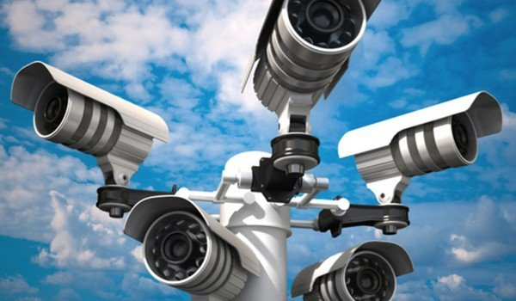
У том смислу ова се средства усмеравају
- За поправке и одржавање саобраћајне сигнализације
- За техничко опремање полицијске станице - проширење система видео надзора
- За промотивне кампање и едукације из области безбедности у саобраћају
Путна инфраструктура. Обзиром на велику површину Општине Владичин Хан, њену изразиту територијалну дисперзију кроз велики број месних заједница – њих 51, брдско планински карактер многих од њих и велику удаљеност од градског ткива, то се поправке постојећих путева и изградња нових путних праваца природно намећу као висока ставка у буџету Општине. Овим пословима бави се Одсек за инвестиције Општинске управе Владичин Хан као директан наследник надлежности из делокрута рада доскорашње ЈП Дирекција за грађевинско земљиште и путеве Општине Владичин Хан.
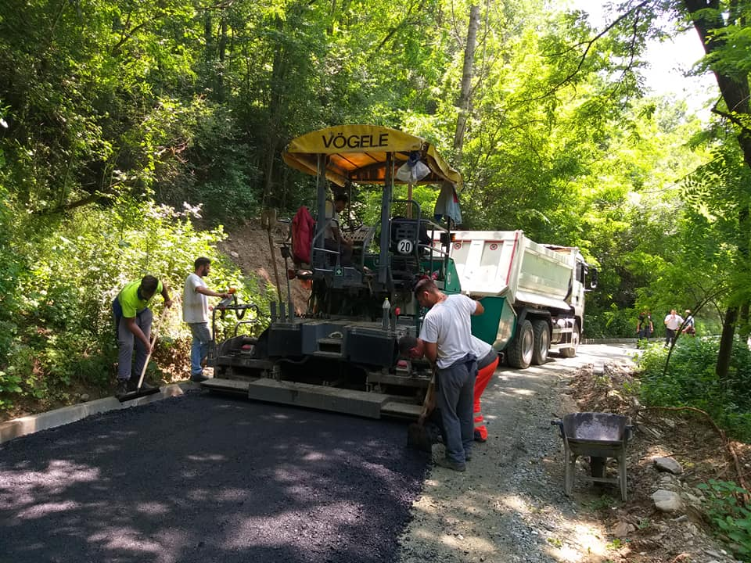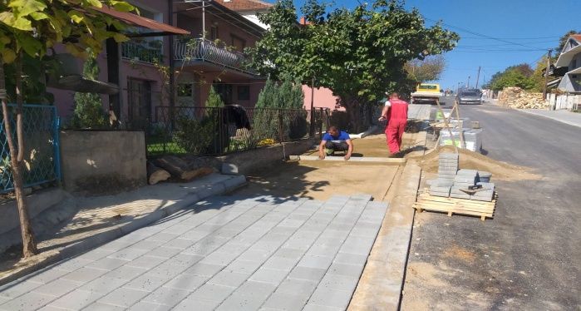
Планом јавних инвестиција као најзначајнији послови из овог сектора препознати су следећи: (Слика 14.)

5.1.4. ЗАШТИТА И УНАПРЕЂЕЊЕ ЖИВОТНЕ СРЕДИНЕ
Реализација еколошке политике у најширем смислу, огледа се, посматрано по буџетским позицијама, кроз финансирање активности у оквиру Програма 6 - заштита животне средине а које се примарно односе на сервисирање обавеза општине по основу одржавања и проширења мреже атмосферске канализације, израде пројектне документације као и реализација самог пројекта за изградњу колектора и постројења за пречишћавање отпадних вода за Владичин Хан и Сурдулицу, суфинансирање пројеката удружења грађана из области екологијe.
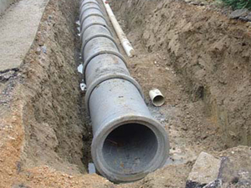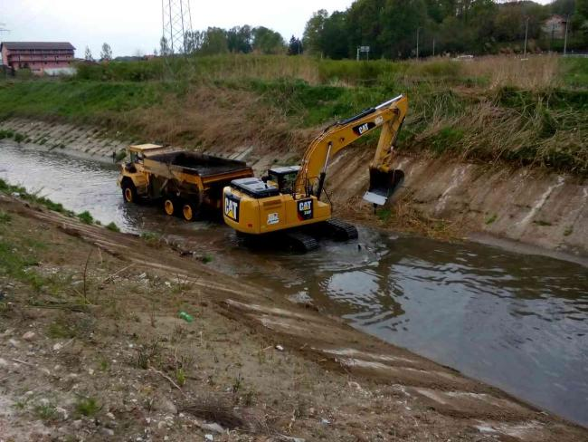
Општина спроводи мере еколошке политике и кроз напоре на санацији и уређењу корита Јужне Мораве, a мимо буџетског фонда и кроз одржавање јавних зелених површина и одржавања чистоће на површинама јавне намене, спровођењем дезинсекције и дератизације и уклањањем паса луталица са јавних површина. (Слика 15.)
Зоохигијена 2,150.000
5.1.5. СТАНОВАЊЕ И ЗАЈЕДНИЦА
Послови становања и заједнице обухватају финансирање водоснабдевања, уличне расвете и развоја заједнице у најширем смислу, за њих је издвојено укупно 93.180,000 динара и реализују се посредством три организациона облика који су билансирани Одлуком о буџету Општине Владичин Хан и то: (Слика 16.)

5.1.6. ЗДРАВСТВО
Здравство као сектор односно јавна функција у буџету Општине финансира се са укупно 21,900.000,00 динара од чега 400.000,00 динара представља надокнаду за рад мртвозорске службе,17,000.000,00 динара суфинансирање Дома здравља и преосталих 4,500.000 динара – средства за реконструкцију амбуланте у МЗ Прекодолце.
Закон о здравственој заштити прецизно дефинише које мере друштвене бриге за здравље може финансирати Општина и са тим у складу се врши суфинансирање Дома здравља у следећим сегментима:
- Финансирање зарада радника у циљу боље кадровске обезбеђености Дома здравља са укупно 16,000.000,00 динара
- Текуће одржавање зграда здравствене установе и остали материјални трошкови са укупно 1,000.000,00 динара

5.1.7. РЕКРЕАЦИЈА, СПОРТ, КУЛТУРА И ИНФОРМИСАЊЕ
У овом функционалном сегменту буџета укупно је издвојено 85,880.000,00 динара што структурно износи око 9,10% укупних расхода буџета.
По подфункцијама средства су расподељена на следећи начин (Слика 17.):
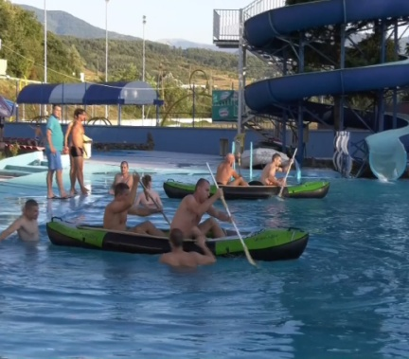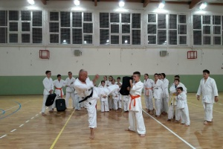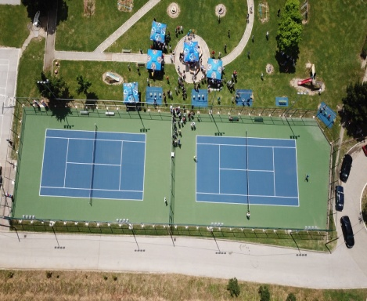
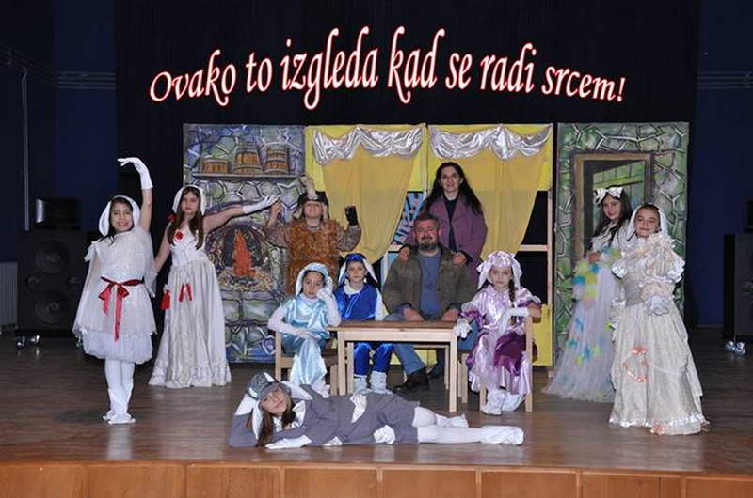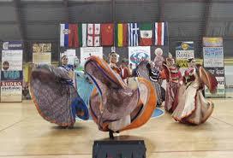

5.1.8. ОБРАЗОВАЊЕ
Обухвата предшколско, основно и средње образовање са следећим средствима:
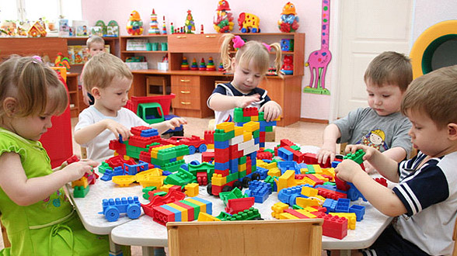
Слика 18. Износ средстава за финансирање предшколског, основног и средњег образовања

ПРЕДШКОЛСКО ОБРАЗОВАЊЕ
Општина Владичин Хан ће у 2020. години у оквиру подршке предшколском образовању, у потпуности финансирати трошкове функционисања предшколске установе „Пчелица“ као и завршетак изградње новог објекта вртића на простору изнад Дома здравља у Владичином Хану. Изградњу овог објекта подржала је и Влада Републике Србије која је учествовала у финансирању истог са око 11,500.000 динара. Објекат је у потпуности завршен а финансијске обавезе у износу од 1,100.000 динара биће измирене по истеку гарантног рока извођача.
У сарадњи са ресорним министарством реализоваће се и Пројекат опремања новог објекта вртића уз обављање низа едукативних радионица за васпитне раднике и родитеље који је отпочет у новембру 2019. године и траје 15 мееци. Вредност овог пројекта износи 4,5 милиона динара и финансира се у потпуности средствима Министарства просвете.
Најзад, у 2020. години очекује се проширење централног објекта припремног предшколског програма – код ОШ Бранко Радичевић који би такође требало да се суфинансира средствима Министарства просвете. Вредност овог пројекта је 10,5 милиона динара.
За редовно функционисање Предшколске установе Пчелица у 2020. години издвојено је 65,900.000,00 динара при чему 7,5 милиона чине наменска средства Репубике за финансирање обавезног припремног предшколског програма.
Обавезни припремни предшколски програм финансира се средствима Министарства просвете док Општина финансира функционисање установе у свим осталим групама са учешћем у материјалним трошковима односно у економској цени боравка деце са 80% и у потпуности у инвестиционом одржавању и изградњи објеката за нормалан рад установе.

ОСНОВНО ОБРАЗОВАЊЕ.
Законом о основама система образовања и васпитања децидно је прецизирано које се врсте трошкова основном образовању финансирају са нивоа Општине односно Републике. У том смислу са нивоа локала издвајају се средства за готово све врсте трошкова и издатака изузев зарада радника које финансира Министарство просвете. На територији Општине функционише четири основних школа са својим подручним одељењима које, у складу са нормативима појединих врста трошкова и планираном инвестиционом активношћу средства повлаче за следеће намене (Слика 21 и 22):
- Текуће пословање ................................. 50,300.000,00 динара
- Инвестиције ...........................................29,050.000,00 динара
Инвестиције се односе на суфинансирање у 2020. години Пројекта Капиталног уређења централног објекта ОШ Бранко Радичевић као и реконструкције ОШ Вук Караџић са фискултурном салом и котларницом а све у сарадњи са Канцеларијом за јавна улагања Републике Србије.

ВИСИНА ТРАНСФЕРНИХ СРЕДСТАВА ПО ОСНОВНИМ ШКОЛАМА

СРЕДЊЕ ОБРАЗОВАЊЕ.
Регулисано је истим прописима и готово идентично као и основно образовање. На територији Општине коегзистирају две средње школе у заједничком простору. У структури укупних трошкова ових образовних институција текући односно капитални издаци заступљени су на следећи начин
- Текуће пословање ................................. 20,600.000,00 динара
- Инвестиције ............................................. 900.000,00 динара

ПРИКАЗ ТРАНСФЕРНИХ СРЕДСТАВА ПО СРЕДЊИМ ШКОЛАМА

БУЏЕТСКИ ПРИОРИТЕТИ У 2020. ГОДИНИ
Сублимирањем основних карактеристике буџета Општине Владичин Хан за 2020. годину, а нарочито у поређењу са претходним годинама, истичу се следећи приоритети:
- Обезбеђење несметаног функционисања свих корисника буџета Општине,
- Пројектовано повећање прихода од пореза на зараде као квантификација позитивних ефеката активне политике запошљавања,
- Увећање прихода чије администрирање спада у надлежност Локалне пореске администрације Општинске управе а нарочито наплата старих дугова од великих пореских дужника,
- Готово непромењено учешће свих осталих прихода буџета у апсолутним величинама,
- Увећање плата запослених који се финансирају из буџета Општине у складу са законом од 7% до 10% код свих корисника буџета Општине Владичин Хан,
- Рестриктивна политика текућег пословања свих корисника буџета у смислу пројектовања минималних материјалних трошкова за несметано пословање,
- Субвенционисање јавних предузећа на готово идентичном нивоу
- Повећање издвајања за развојне програме, нарочито у области пројектног планирања и реализације јавних инвестиција,
- Повећана издвајања за побољшање квалитета локалне инфраструктуре (јавна расвета, путеви, водоснабдевање, канализациона мрежа ...)
- Диверзификована издвајања за социјалну заштиту различитих категорија грађана.
- Родно сензибилно буџетирање готово свих програма и програмских активности.

ОДЕЉЕЊЕ ЗА ФИНАНСИЈЕ И ПРИВРЕДУ
ОПШТИНСКЕ УПРАВЕ ВЛАДИЧИН ХАН

Редни Број | Назив капиталног пројекта | сектор | вредност капиталног пројекта | до 2020 | 2020 | 2021 | 2022
1 | Изградња колектора и постројења за пречишћавање отпадних вода за Владичин Хан и Сурдулицу | 4. заштита живот.средине | 1,800,000,000 | 17,000,000 | 1,063,000,000 | 720,000,000 | 0
2 | Доградња система фекалне канализације у МЗ Полом насеље Шеварике | 4. заштита живот.средине | 13,330,000 | 2,500,000 | 3,500,000 | 7,330,000 | 0
3 | Канализациона мрежа у насељу Стубал - 732 м | 4. заштита живот.средине | 13,000,000 | 6,000,000 | 7,000,000 | 0 | 0
4 | Канализациона мрежа у насељу Стубал - 3338 м - пут према гробљу | 4. заштита живот.средине | 60,300,000 | 0 | 20,300,000 | 40,000,000 | 0
5 | Изградња канализационе мреже у МЗ Лепеница | 4. заштита живот.средине | 47,000,000 |  |  | 20,000,000 | 27,000,000
6 | Изградња примарног цевовода за водоснабдевање у МЗ Козница | 4. заштита живот.средине | 39,800,000 | 0 | 21,800,000 | 18,000,000 | 0
7 | Изградња примарног цевовода од чворишта испред индустријске зоне у С. Морави до црпне станице у Прибоју - 1. фаза | 4. заштита живот.средине | 62,500,000 | 0 | 37,500,000 | 25,000,000 | 0
8 | Изградња дела секундарног цевовода за водоснабдевање на делу улица Београдска, Ратка Софијанића и Степе Степановића | 4. заштита живот.средине | 8,350,000 | 0 | 8,350,000 | 0 | 0
9 | Изградња примарног цевовода за водоснабдевање од постојеће шахте у улици Београдској до резервоара у Калиманцу - 1. фаза | 4. заштита живот.средине | 8,700,000 | 0 | 3,700,000 | 5,000,000 | 0
10 | Изградња примарног цевовода за водоснабдевање у улици Боре Станковића | 4. заштита живот.средине | 10,050,000 | 0 | 10,050,000 | 0 | 0
11 | Изградња примарног цевовода од чворишта испред индустријске зоне у С. Морави до црпне станице у Прибоју - 2. фаза | 4. заштита живот.средине | 11,400,000 | 0 | 0 | 6,400,000 | 5,000,000
12 | Изградња секундарне водоводне мреже у МЗ Прекодолце | 4. заштита живот.средине | 32,560,000 | 0 | 0 | 12,560,000 | 20,000,000
13 | Изградња водоводне мреже за села Лепеница и Кацапун | 4. заштита живот.средине | 28,800,000 | 0 | 0 | 0 | 28,800,000
14 | Изградња примарне и секундарне водоводне мреже у МЗ Врбово | 4. заштита живот.средине | 21,000,000 | 0 | 0 | 0 | 21,000,000
15 | Систем надзора и управљања водоводним системом Владичиног Хана, мерна места | 4. заштита живот.средине | 26,300,000 | 0 | 0 | 12,300,000 | 14,000,000
16 | Реконструкција система за одржавање нивоа воде у филтерским пољима на ППВ Полом | 4. заштита живот.средине | 22,800,000 | 0 | 15,000,000 | 7,800,000 | 0
17 | Подизање степена техничке опремљености ЈП Комунално - набавка кипера, путарског возила и паука | 4. заштита живот.средине | 31,000,000 | 0 | 12,000,000 | 19,000,000 | 0
18 | Изградња система јавне расвете ка МЗ Козница | 7. саобраћај и комуникације | 4,000,000 | 0 | 4,000,000 | 0 | 0
19 | Реконструкција уличне расвете у граду | 7. саобраћај и комуникације | 55,000,000 | 30,000,000 | 25,000,000 | 0 | 0
20 | Изградња левог крака Београдске | 7. саобраћај и комуникације | 10,000,000 | 0 | 10,000,000 | 0 | 0
21 | Реконструкција улице Жикице Јовановића Шпанца | 7. саобраћај и комуникације | 15,000,000 | 2,000,000 | 13,000,000 | 0 | 0
22 | Изградња улице "Први мај" | 7. саобраћај и комуникације | 10,000,000 | 0 | 2,000,000 | 8,000,000 | 0
23 | Изградња улице Боре Станковића | 7. саобраћај и комуникације | 20,000,000 | 0 | 5,000,000 | 15,000,000 | 0
24 | Изградња улице Вељка Влаховића | 7. саобраћај и комуникације | 11,000,000 | 0 | 4,000,000 | 7,000,000 | 0
25 | Изградња улице Јурија Гагарина | 7. саобраћај и комуникације | 13,000,000 | 0 | 3,000,000 | 10,000,000 | 0
26 | Изградња улице Ивана Милутиновића | 7. саобраћај и комуникације | 5,000,000 | 0 | 0 | 2,000,000 | 3,000,000
27 | Изградња улице Пролетерске | 7. саобраћај и комуникације | 5,000,000 | 0 | 2,000,000 | 3,000,000 | 0
28 | Реконструкција улице Ратка Павловића | 7. саобраћај и комуникације | 5,000,000 | 0 | 2,000,000 | 3,000,000 | 0
29 | Реконструкција некатегорисаног пута у МЗ Љутеж | 7. саобраћај и комуникације | 23,600,000 | 0 | 5,600,000 | 18,000,000 | 0
30 | Реконструкција некатегорисаног пута О20 у МЗ Мртвица | 7. саобраћај и комуникације | 32,200,000 | 0 | 17,200,000 | 15,000,000 | 0
31 | Реконструкција некатегорисаног пута у МЗ Стубал код цркве | 7. саобраћај и комуникације | 24,700,000 | 0 | 8,700,000 | 16,000,000 | 0
32 | Реконструкција некатегорисаног пута у МЗ Стубал ка Прибоју | 7. саобраћај и комуникације | 6,200,000 | 0 | 6,200,000 | 0 | 0
33 | Реконструкција улица у Јовачком насељу у МЗ Стубал - 5 оса | 7. саобраћај и комуникације | 28,500,000 | 0 | 12,500,000 | 16,000,000 | 0
34 | Реконструкција некатегорисаног пута у МЗ Грамађе | 7. саобраћај и комуникације | 8,000,000 | 0 | 8,000,000 | 0 | 0
35 | Реконструкција некатегорисаног пута у МЗ Репинце - Пољана | 7. саобраћај и комуникације | 7,000,000 | 0 | 0 | 7,000,000 | 0
36 | Реконструкција некатегорисаног пута у МЗ Богошево | 7. саобраћај и комуникације | 7,100,000 | 0 | 0 | 7,100,000 | 0
37 | Изградња потпорног зида у улици Николе Тесле | 7. саобраћај и комуникације | 24,000,000 | 0 | 3,000,000 | 12,000,000 | 9,000,000
38 | изградња тротоара у Репинцу | 7. саобраћај и комуникације | 21,500,000 | 0 | 11,000,000 | 10,500,000 | 0
39 | Проширење система видео надзора у саобраћају на територији Општине | 14. Јавна безбедност | 20,000,000 | 14,500,000 | 5,500,000 | 0 | 0
40 | проширење појаса индустријске зоне | 15. Економска и развојна политика | 10,000,000 | 0 | 10,000,000 | 0 | 0
41 | Енергетска ефикасност административне зграде Општине Владичин Хан | 6. опште услуге јавне управе | 31,700,000 | 11,700,000 | 7,000,000 | 13,000,000 | 0
42 | Реконструкција канцеларије МЗ Калиманце | 6. опште услуге јавне управе | 3,600,000 | 0 | 3,600,000 | 0 | 0
43 | Реконструкција канцеларије МЗ Стубал | 6. опште услуге јавне управе | 6,300,000 | 0 | 0 | 2,000,000 | 4,300,000
44 | Реконструкција објекта Центра културе | 12. култура и информисање | 22,160,000 | 8,160,000 | 14,000,000 | 0 | 0
45 | Капитално одржавање отворених спортских терена на УСЦ Куњак | 13. спорт и омадина | 18,000,000 | 0 | 12,000,000 | 6,000,000 | 0
46 | изградња базена на УСЦ Куњак | 13. спорт и омадина | 29,000,000 | 0 | 9,000,000 | 20,000,000 | 0
47 | Реконструкција зграде полицијске станице | 14. јавна безбедност | 18,000,000 | 0 | 0 | 9,000,000 | 9,000,000
48 | Доградња централног објекта Дечјег вртића у Владичином Хану-објекат предшколског код ОШ Бранко Радичевић | 20. Образовање | 10,000,000 | 0 | 10,000,000 | 0 | 0
49 | Изградња новог објекта вртића у Владичином Хану у насељу Колоније | 20. Образовање | 26,800,000 | 16,500,000 | 10,300,000 | 0 | 0
50 | Пројекат ограђивања, замене котларница и изградње спортских игралишта у ОШ Бранко Радичевић | 20. Образовање | 118,000,000 | 0 | 80,000,000 | 38,000,000 | 0
51 | Реконструкција централног објекта ОШ Свети Сава и завршетак треће фазе објекта | 20. Образовање | 145,000,000 | 0 | 0 | 45,000,000 | 100,000,000
52 | Реконструкција техничке школе са изградњом ученичког дома, паркинг простора и отвореног игралишта | 20. Образовање | 246,000,000 | 0 | 16,000,000 | 135,000,000 | 95,000,000
53 | Реконструкција централног објекта ОШ Вук Караџић са котларницом и фискултурном салом | 20. Образовање | 120,000,000 | 0 | 7,000,000 | 53,000,000 | 60,000,000
54 | Реконструкција амбуланте у МЗ Прекодолце | 18. здравство | 11,500,000 |  | 8,500,000 | 3,000,000 | 0
 |  |  | 3,408,750,000 | 108,360,000 | 1,537,300,000 | 1,366,990,000 | 396,100,000
 |  |  |  | 3,408,750,000.00

